九州の百名山（阿蘇山・祖母山・久住山（九重）・韓国岳（霧島）・開聞岳・宮之浦岳）を一挙に登る。

今回の山行は大町勤労者山の会会員３名、佐久山の会１名、松本勤労者山の会１名、韓国岳からの参加者１名で実施した。
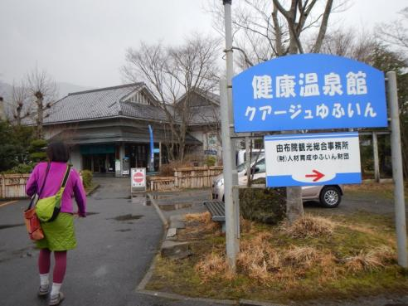
３月１３日午後７時ごろ安曇野ＩＣを一路九州に向け出発。順調に交代の運転で山陽自動車道を進んでいたが電光掲示盤に全面通行止めの表示。サービスエリアに入り情報収集。原因は瀬戸内海で地震発生のため。協議の結果一旦高速をおり中国自動車道に乗り換え九州に向かうことにする。関門海峡を気づかず九州自動車道鳥栖ＪＣＴから東九州自動車道の由布院ＩＣでおりることにした。地震の影響と渋滞で当初の到着時間が大幅に遅れ、１４日阿蘇山登頂は無理となり１４日は湯布院で温泉につかり観光を楽しむことになる。湯布院は小雪が降り九州の暖かいイメージが払しょくされる。「湯布院道の駅」で情報を収集し昨晩の疲れを癒すために湯布院温泉健康館「クアージュゆふいん」へ。「
クアージュゆふいん」はドイツの温泉治療技術取り入れた新しいカタチの入浴施設。
心も体もサッパリしたあと湯布院の街の中を散策する。観光地なので韓国等の観光客が目立つ。
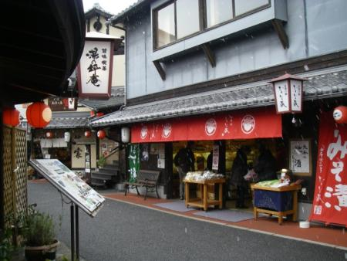
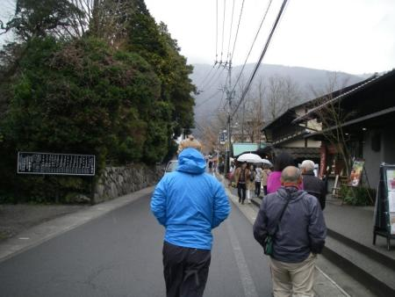

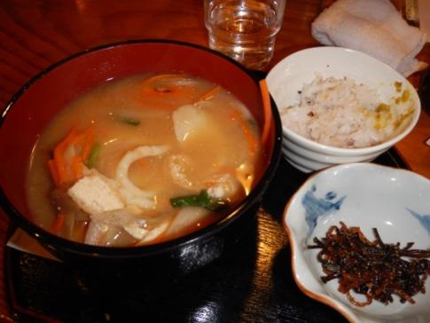
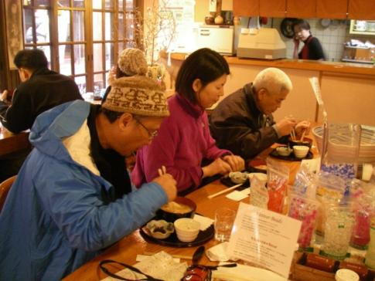
一軒の店に入り全員でスイトン（名前忘れた）を食べることにする。

体が温まる
体が温まったあと、夕食の食材を買いに農協のスーパーＡコープへ。その後本日宿泊する「やまなみキャンプ場」に向かう。到着は午後５時。なかなか施設が充実したキャンプ場でバンガローもある。受付時に管理人に大きな建物の下にテントを張ることを了解していただいたのでテントも濡れずラッキー。管理人も凍結のために閉栓していた水道も早速開栓していただきトイレも使用できるようになる。
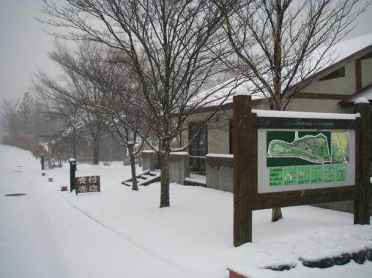
佐久から持参していただいた地ビールやお酒をいただき出発してから２日目の夜は終わる。
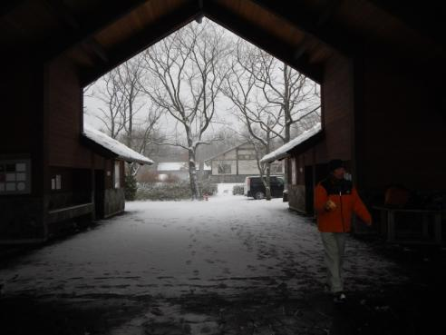

この建物の中にテントを張る
受付事務所
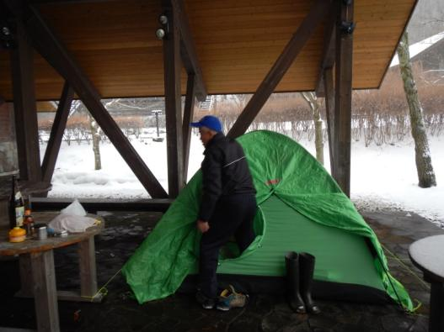

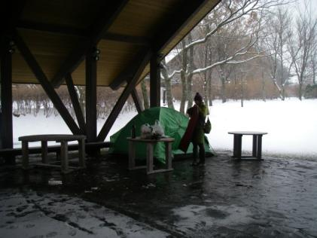

テント完成
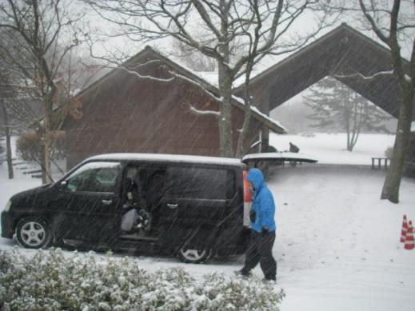
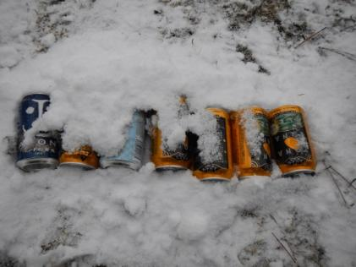

佐久から持参した地ビール
１５日、朝３時半起床、朝食を食べテントをたたみ出発の準備をする。今日は久住山と阿蘇山の２山を登るので強行軍。久住山の登山口、牧の戸峠に向かう。道路は雪がありスリップしないよう慎重に進む。峠につくと、すでに出発している登山者の車が散見できる。登山口を６時前に出発。太陽が昇ると木に付いている雪がキラキラ光り歩くのをやめ写真撮影に夢中になる。高度を上げるにつれ風も強い時もあるが快晴でサングラス無しでは歩けない。九重連山で一番標高の高い中岳に向かう。頂上に８時半到着。頂上は流石、風が強いが快晴で疲れが癒される。これから下山し登る阿蘇山が遠望できる。帰りは避難小屋で休憩し軽い食事を取り牧ノ戸峠に１０時４０分到着。
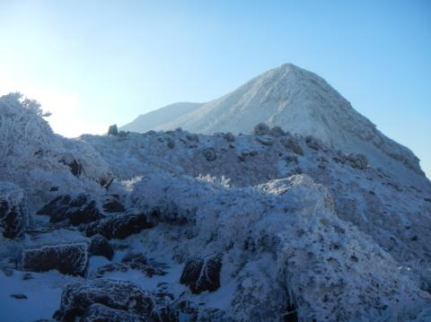
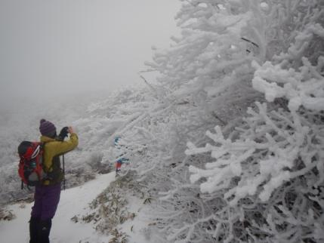

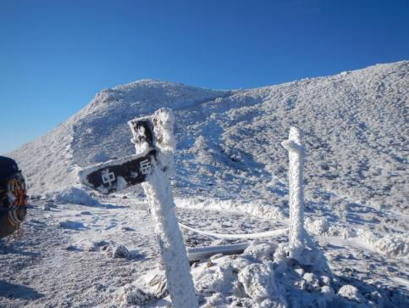
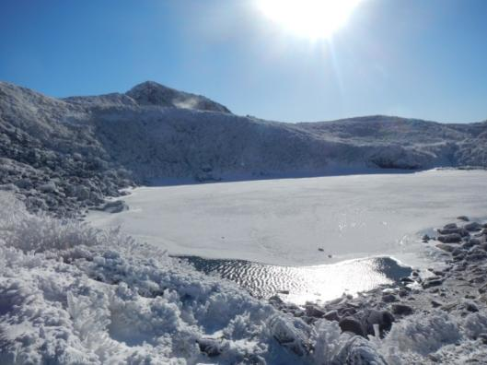

御池
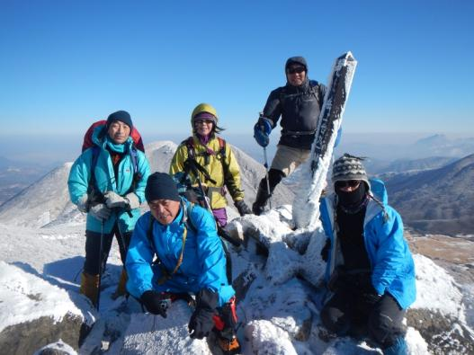
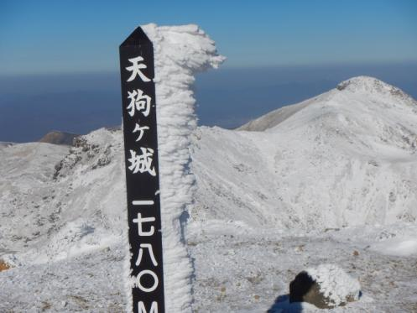

中岳頂上（九重連山最高峰）

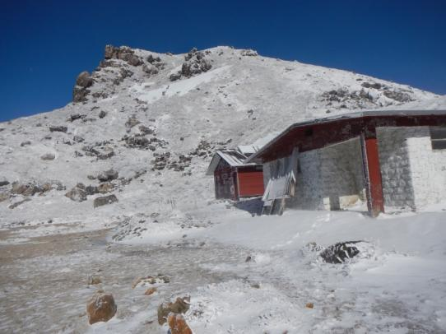
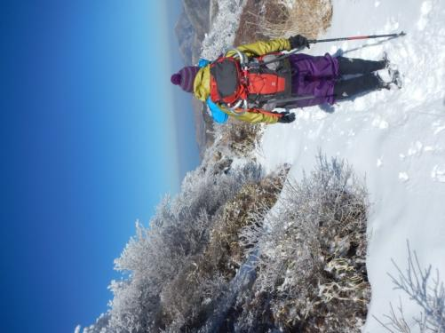

避難小屋

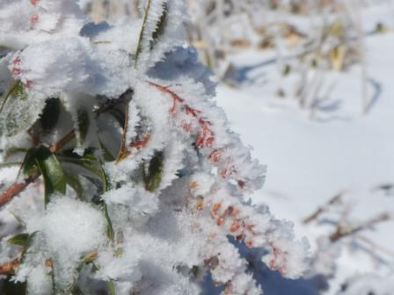
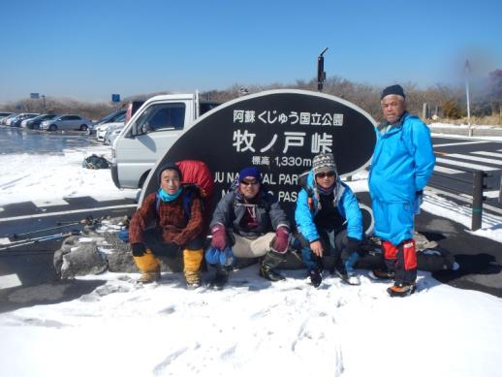

下山後 牧ノ戸峠
馬酔木の樹氷
次にやまなみハイウエイを通り阿蘇山の登山口である仙酔峡に向かう。道路から山全体を野焼きしている光景が目に入り車を止めて見学。仙酔峡の駐車場には１２時ごろ到着。準備をし阿蘇山（高岳）に向かう。
登山道は雪は少ないが凍っており慎重に歩を進める。頂上に午後２時半ごろ到着。その後中岳経由で仙酔峡ロープウエイ脇の登山道を駐車場に戻る予定であったが噴火口の煙がこちらに向かってきているので、協議し登ってきた道を駐車場に下山。駐車場に午後４時半到着。
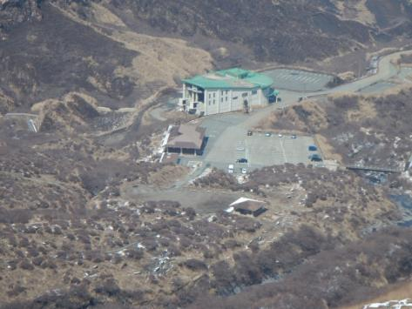
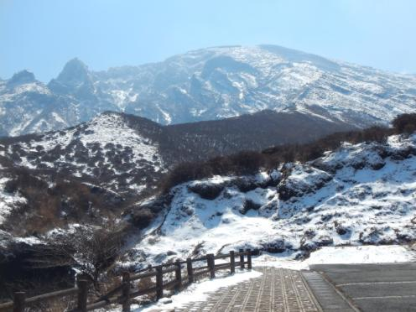

阿蘇山 高岳 仙酔峡の駐車場

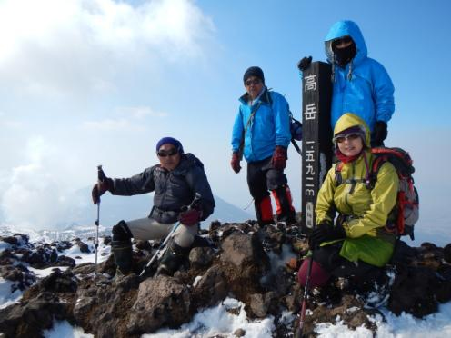
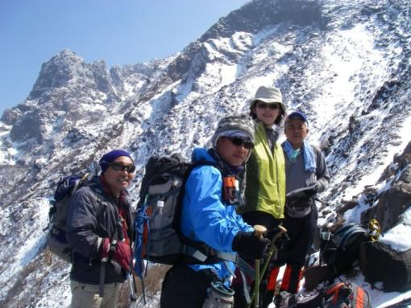

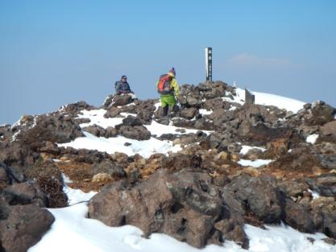

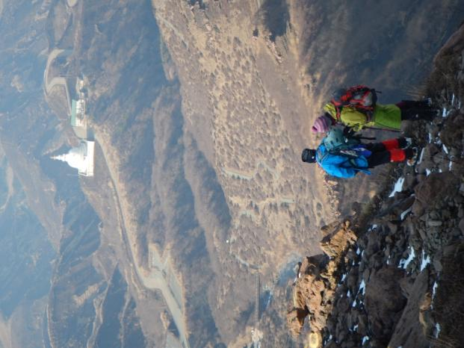

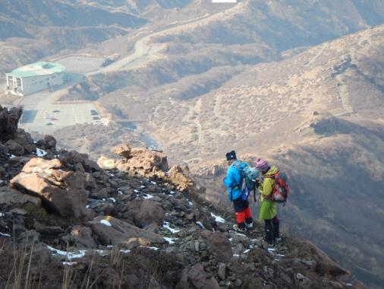

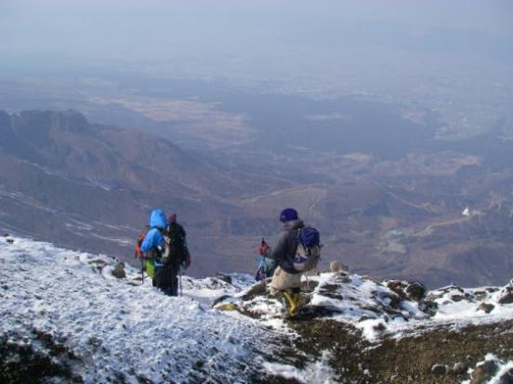

２泊目の坊中オートキャンプ場に向かう。キャンプ場はオフシーズンで閑散としており貸切状態。受付をし管理人から今日の夕食の食材を買う場所や入浴場所の情報を仕入れる。午後６時阿蘇いこいの村にある温泉施設に向かい今日の疲れをとりすっきり。その後阿蘇市内のスーパー「えびすぱーな」へ行き今日の夕食の食材と明日の行動食を購入。
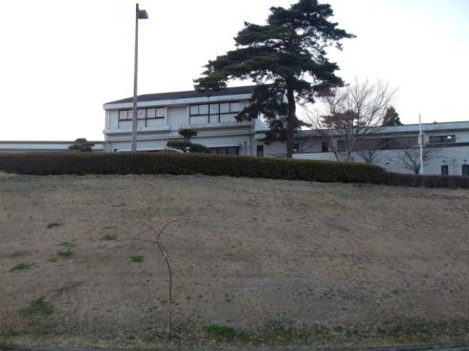
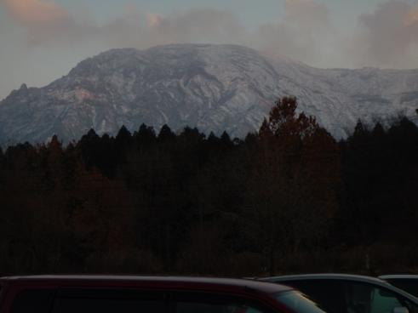

温泉施設及び宿泊施設 阿蘇山 高岳の夕暮れ
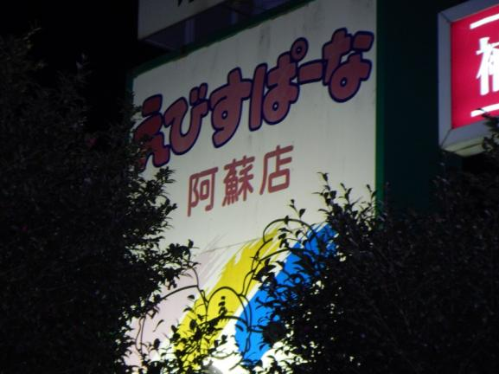
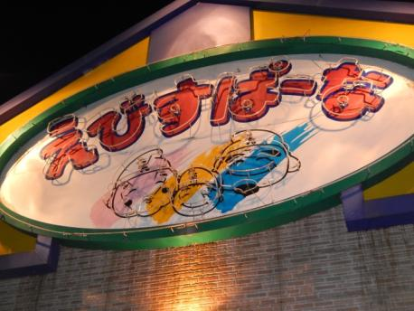

食材を購入
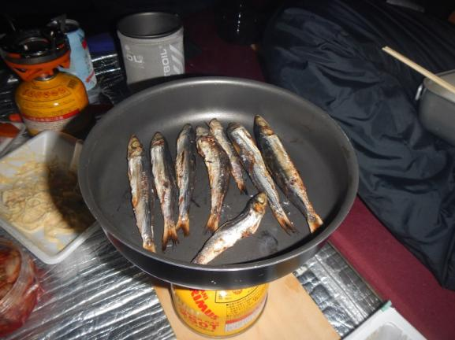
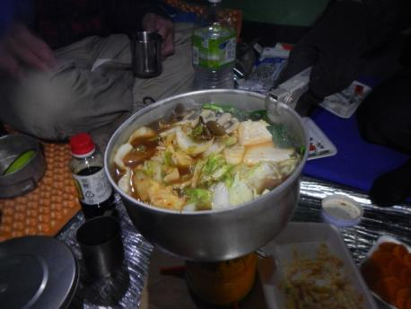

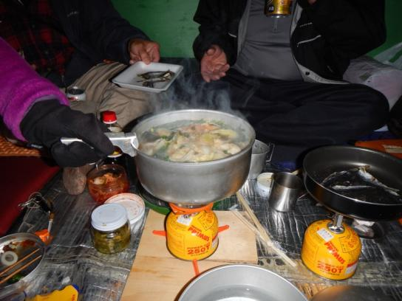
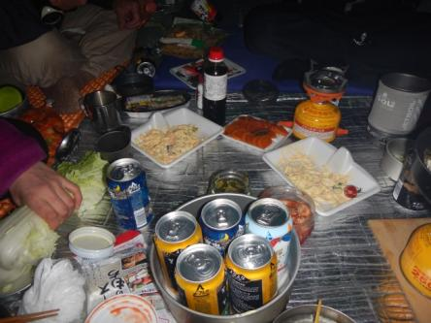

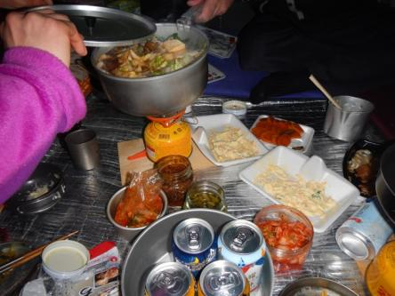
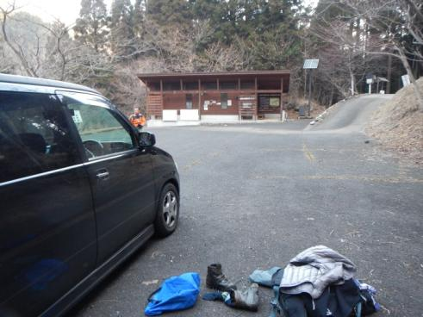
祖母山に登るため竹田市祖母山登山口（神原）駐車場に向かう。駐車場には７時到着。身支度を整え出発。

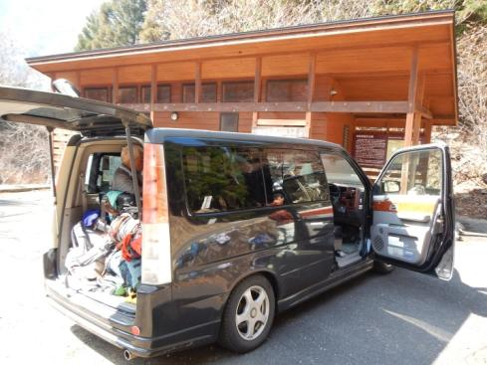

祖母山登山口駐車場
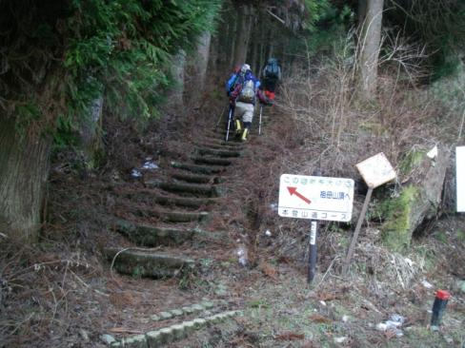

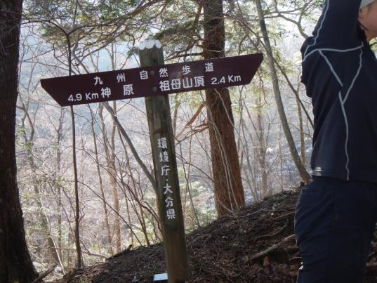
祖母山入口

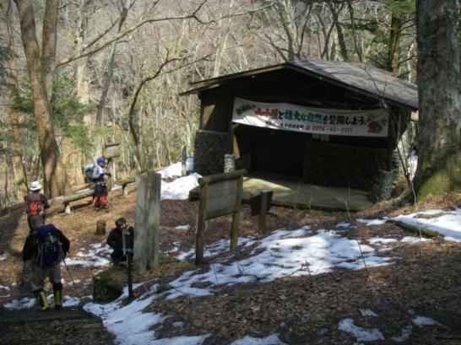

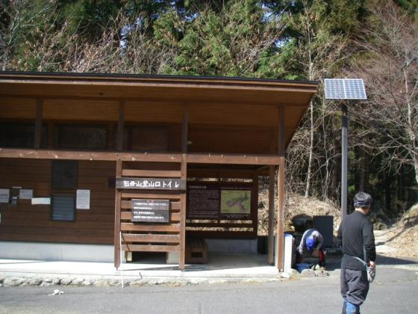

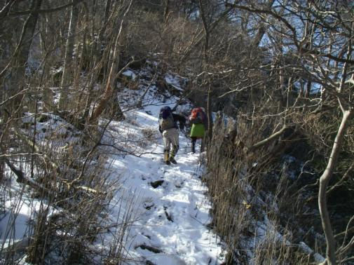

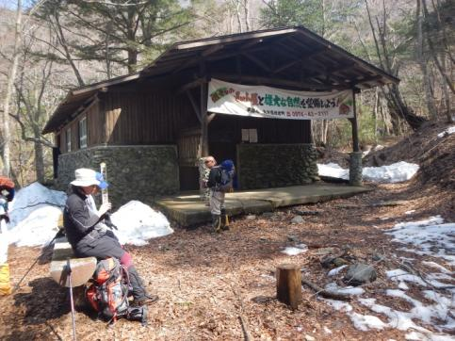
五合目小屋
駐車場とトイレ
祖母山には１１時に到着。頂上はあまり雪がなくゆっくり行動食を食べ眺望を楽しんでから下山し五合目小屋へ。ここには九州で熊を見たら情報をとの看板があった。駐車場に２時に到着。

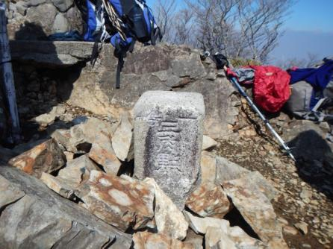
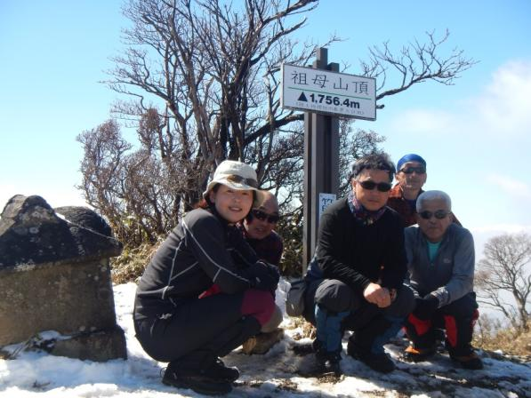

山頂三角点

祖母山頂上
下山後、九州自動車道熊本ＩＣに向かい小林ＩＣで降り小林市の「ひなもりオートキャンプ場」に向かう。キャンプ場に向かう前に小林市内のスーパーで食材を購入してから向かう。キャンプ場には５時過ぎに到着。今回のキャンプ場の中では抜群にきれいな施設でピカイチ。トイレは水洗でシャワー室完備。疲れているので夕食をたべ就寝。
テント内の食事は楽しい
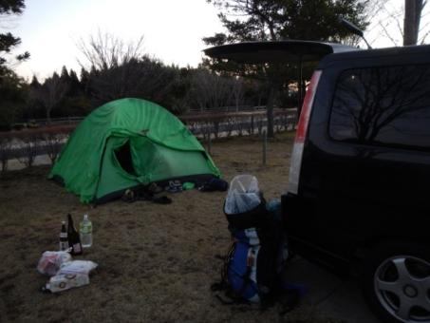
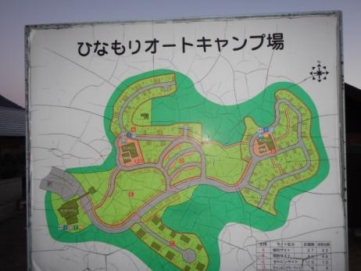

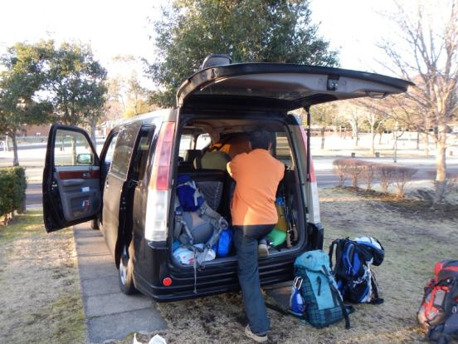
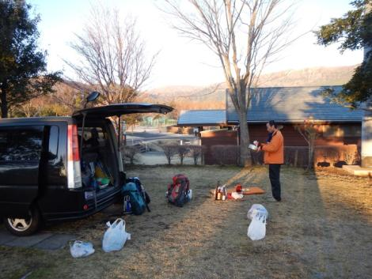

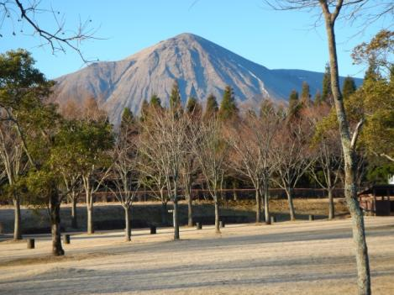

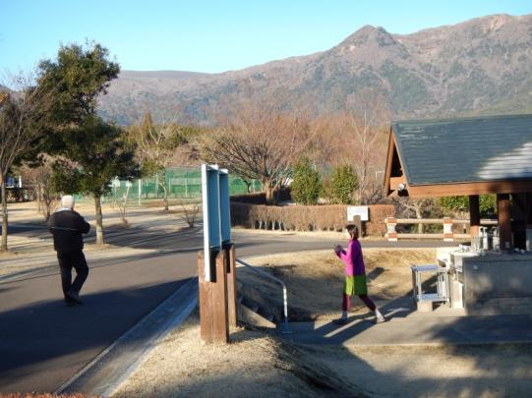

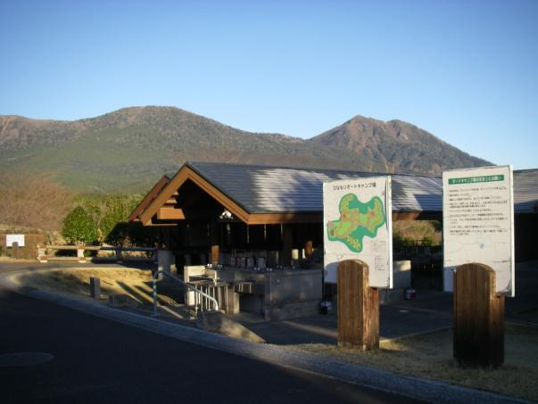
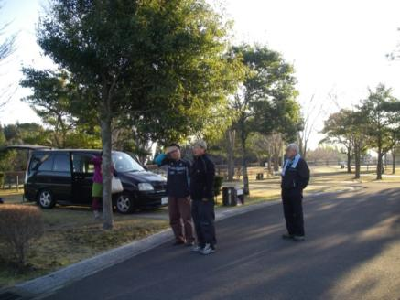

管理している職員から話を聞く

水洗トイレ・水道・シャワー室

天気快晴の中、えびの高原に向かう。今日はいつものメンバーに一人加わるのである。
待ち合わせはえびの高原の駐車場。岡山から車でくるＴさん。駐車場に着くと既に到着していた。一緒に登山口へ向かう。８時５０分出発。硫黄岳を一周してから韓国岳に向かう。
１０時５０分頂上に到着。新燃岳・高千穂峰が眺望できる。下山は別ルートで下山し１時２０分駐車場に到着。

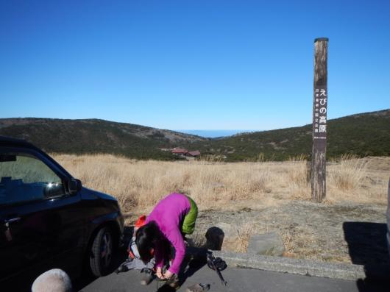

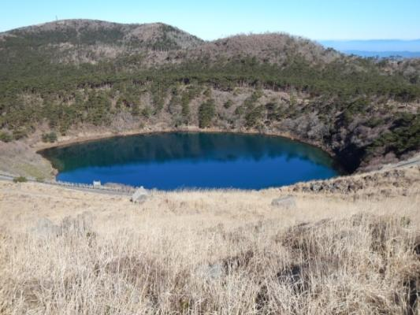

登山口

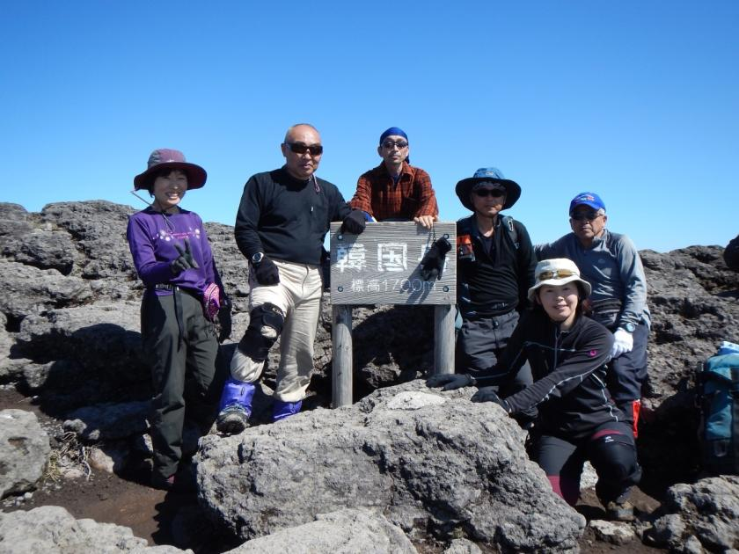

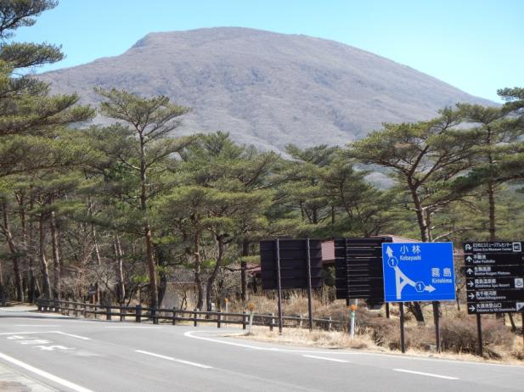
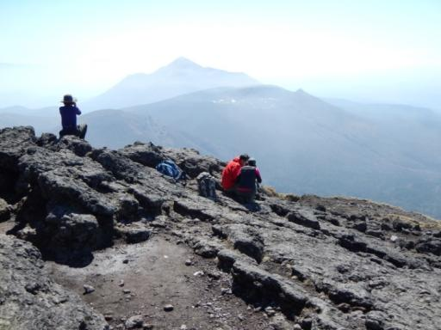
頂上で記念撮影

頂上からの下山は木の階段

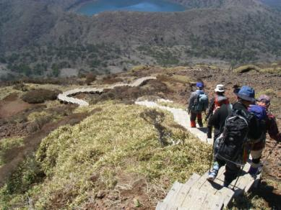

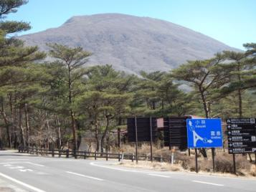
新燃岳・高千穂峰
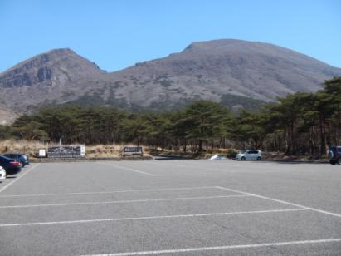

下山後「新湯温泉」に向かう。午後２時に到着。川の横の温泉で野天風呂もあり白濁した温泉で白骨温泉を思い出す。硫黄が強いので長湯しないよう注意書きがあった。
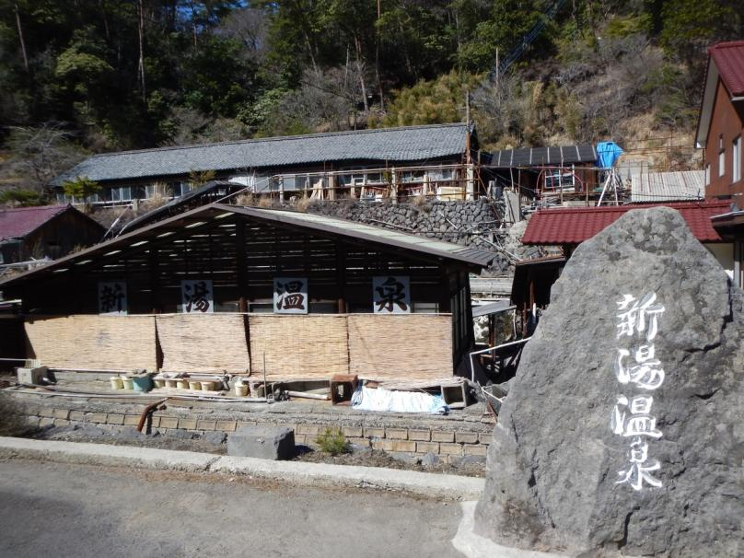

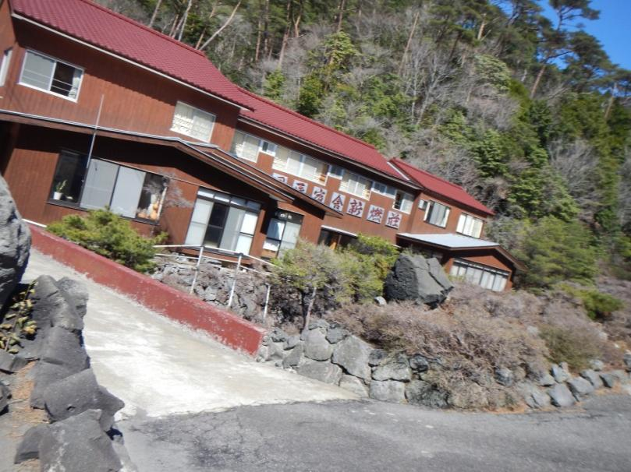

新燃荘
新湯温泉から九州自動車道鹿児島空港ＩＣから乗り指宿市に向かう。途中スーパーで食材と酒・ビールを買い今日のキャンプ地である開聞岳登山口のオートキャンプ場へ。天気が下り坂で心配だが、なんとか開聞岳を望むことができる。テントは屋根ある施設の下に張らせていただき快適に過ごせた。水道も横にあり最高。野良猫が住み着いており注意していないと美味しいものを横取りされてしまう。
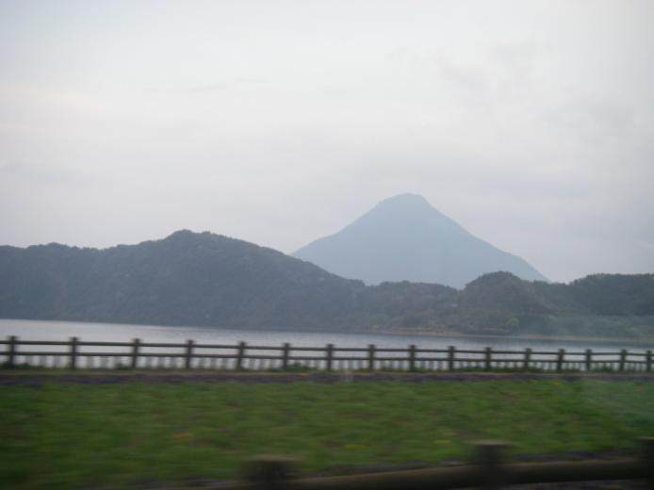

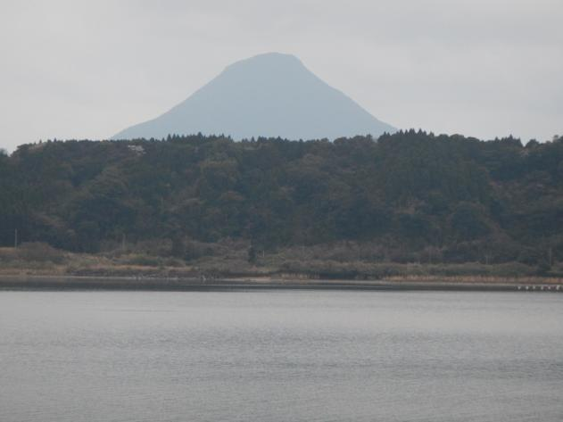
開聞岳

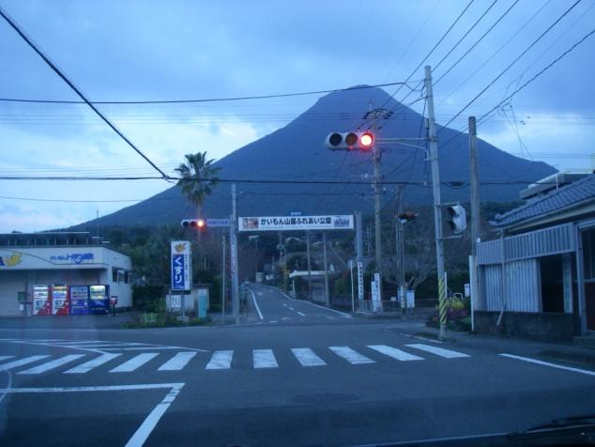

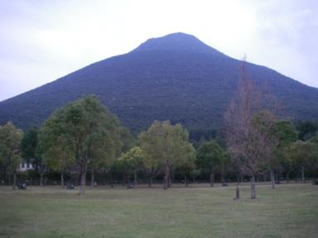

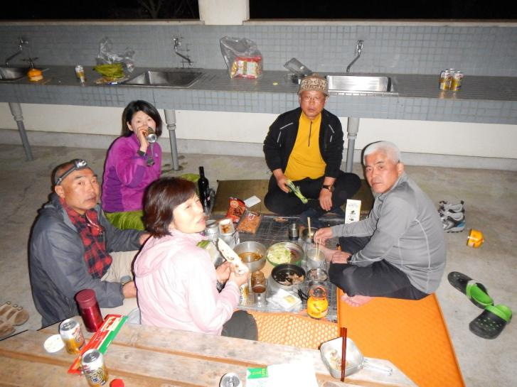

最後のキャンプ場での宴会
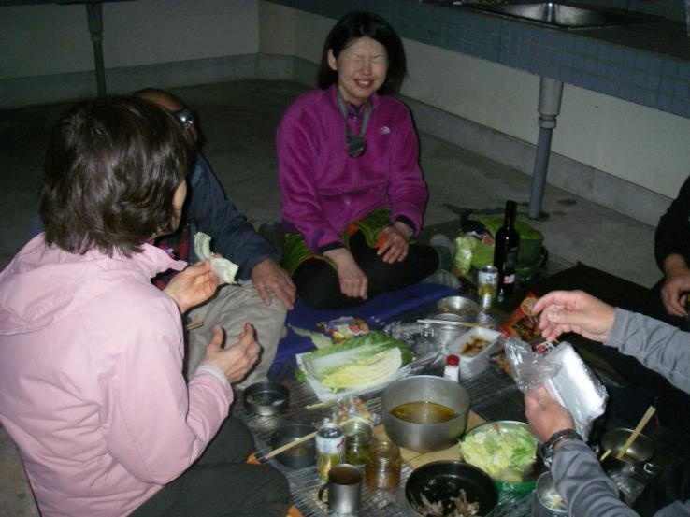

開聞岳登山口駐車場に向かう。駐車場を６時出発。天気は不安定で下山まで大雨にならなければと危惧する。参道の桜も早いものは葉桜になっているもの、これから咲く桜と幾つかの種類を見ることができる。登山道は雨水で深く掘れているの補修をしないのかと疑問を感じた。途中指宿市内が眺望できる場所があり天気がよければ最高であろう。８時５０分眺望がない頂上に到着。さっそく行動食をいただきビールで乾杯。写真を撮ってから下山。１１時１０分無事駐車場に到着。体も濡れているので指宿の砂風呂温泉に向かう。服も着替え鹿児島中央駅に向かう。ここで「じゅんちゃ」と「しのぶ」ちゃんは高速バスを乗り継ぎ松本に向かう。午後４時鹿児島から博多へ出発。９時ごろ深夜バスで名古屋へ。名古屋から松本行のバスに乗り換え松本に１２時ごろ到着。後の４人は高速船トッピーで屋久島に向かい宮之浦岳に。
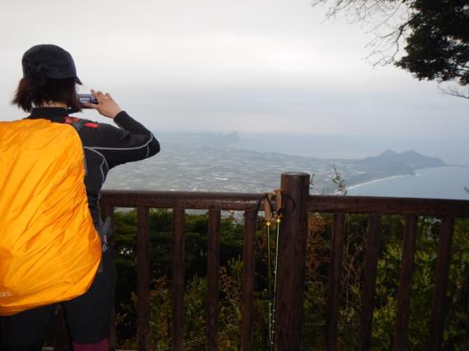
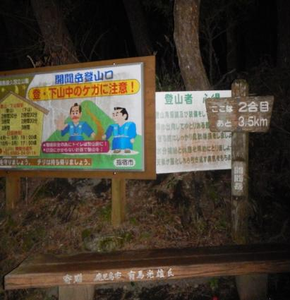

開聞岳登山口 展望台から指宿市内を見る
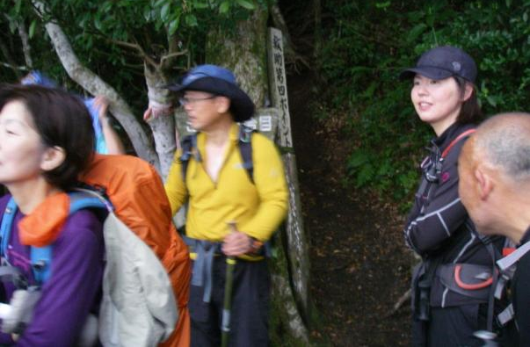

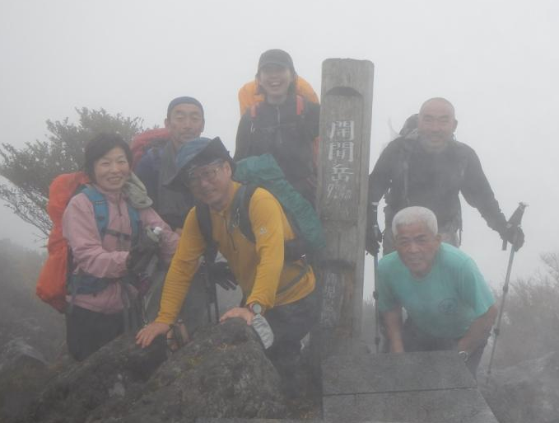

開聞岳頂上はガスで残念ながら眺望は望めず

